Informe de práctica de laboratorio

**Transporte de savia bruta: experimento con apio y colorante**

1. **MARCO TEÓRICO**

La savia bruta está formada por el agua y las sales minerales que las plantas toman del suelo. Para que la planta pueda fabricar su propio alimento mediante la fotosíntesis, la savia bruta debe llegar hasta las hojas ascendiendo en contra de la gravedad.

Con la ayuda de agua coloreada, en este experimento se observará cómo la savia bruta es capaz de ascender a lo largo de un tallo de apio y podrán descubrir los fenómenos físicos que lo hacen posible: capilaridad y transpiración.

El xilema transporta la savia bruta y está localizado en la cama más interna del tallo. Transporta la savia de las raíces hasta las hojas, donde realizará la fotosíntesis.

1. **PLANTEAMIENTO PROBLEMA**

¿Como identificar en una rama de apio a través de un experimento el tejido conductor de la sabia bruta?

1. **PLANTEAMIENTO DE HIPÓTESIS**

Si, al mesclar colorante con agua en un vaso y pones un apio en el vaso, entonces; en el apio se nota que el color del colorante sube por el apio y llega hasta las hojas y también toma el color del colorante.

1. **MATERIALES**

* Colorante
* Apio
* Cinta
* Vaso
* Guardapolvo
* Cuchara
* Plumón

1. **PROCEDIMIENTO**

Primero llenar el vaso a la mitad, luego; de llenar el vaso a la mitad poner el colorante y mezclarlo, despues; poner el apio un los dos vasos que hiciste. Al llegar la noche tomarle foto a los dos vasos. Al día siguiente al medio día tomarle foto a ambos vasos.

1. **INTERPRETACIÓN Y DISCUSIÓN DE RESULTADOS**
2. Imágenes de los materiales:

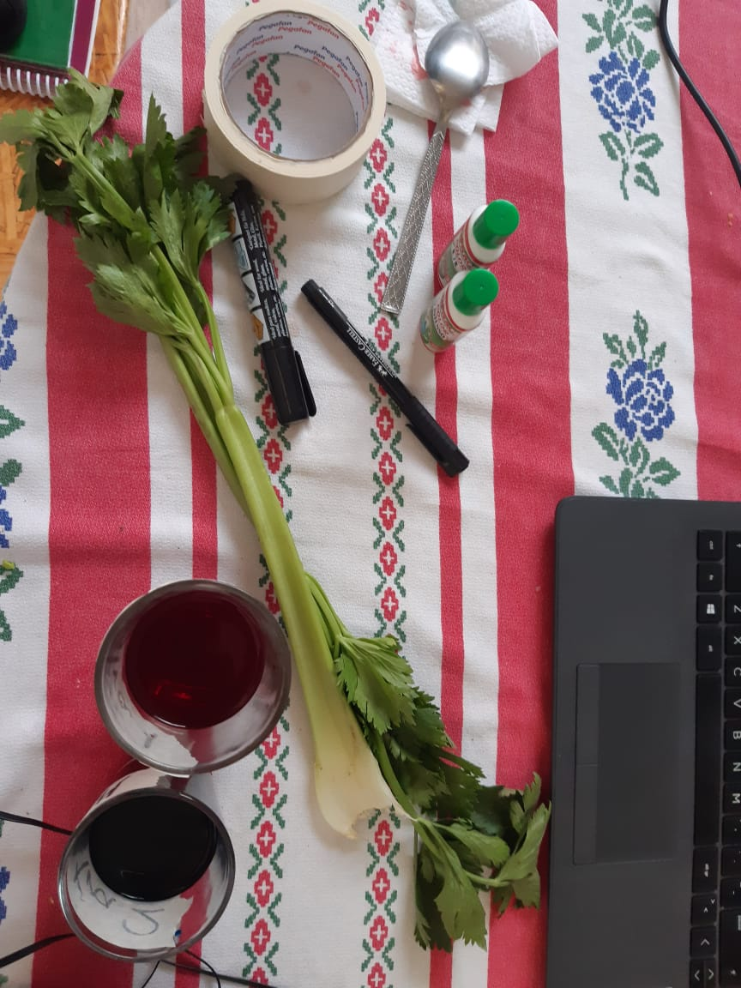

1. Foto nocturna, muestra 1:

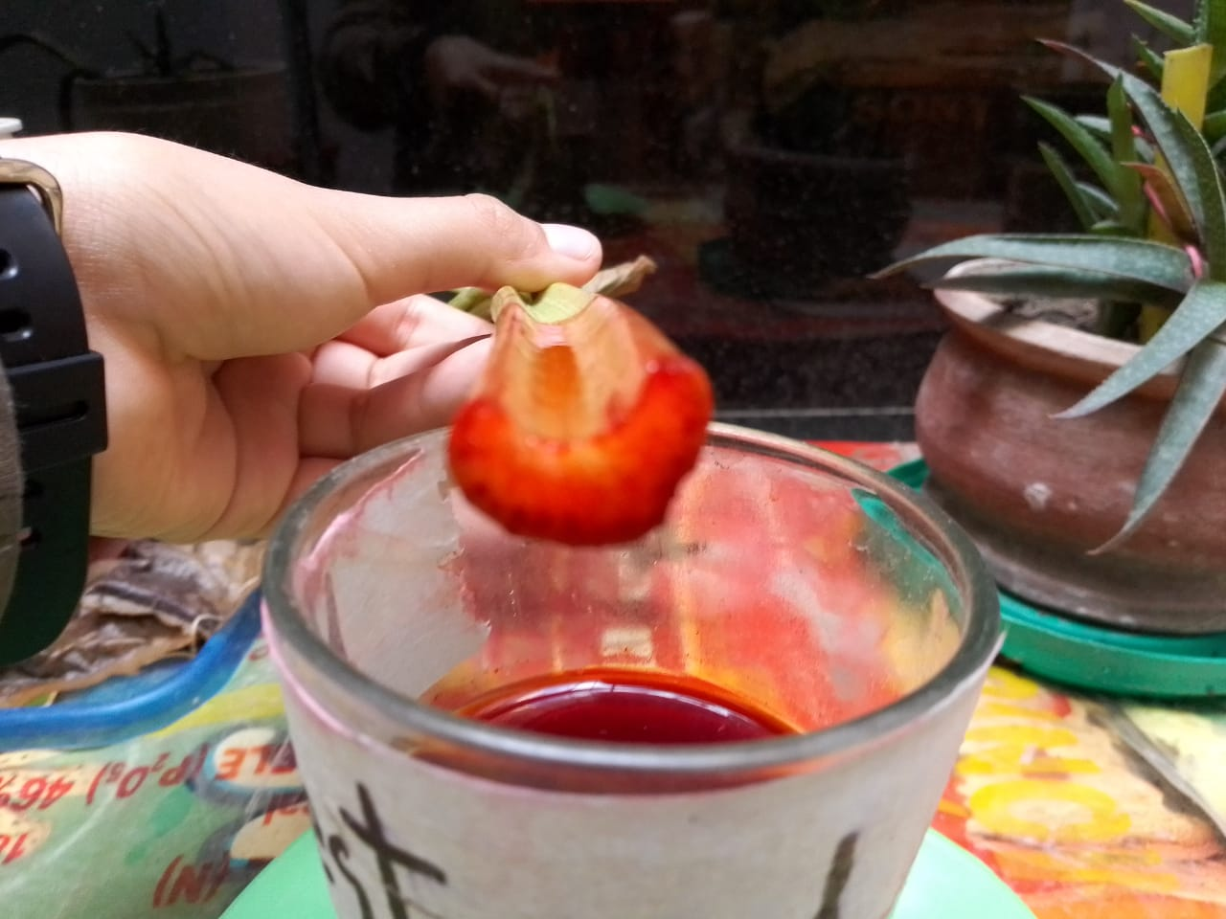

1. Foto nocturna muestra 2:

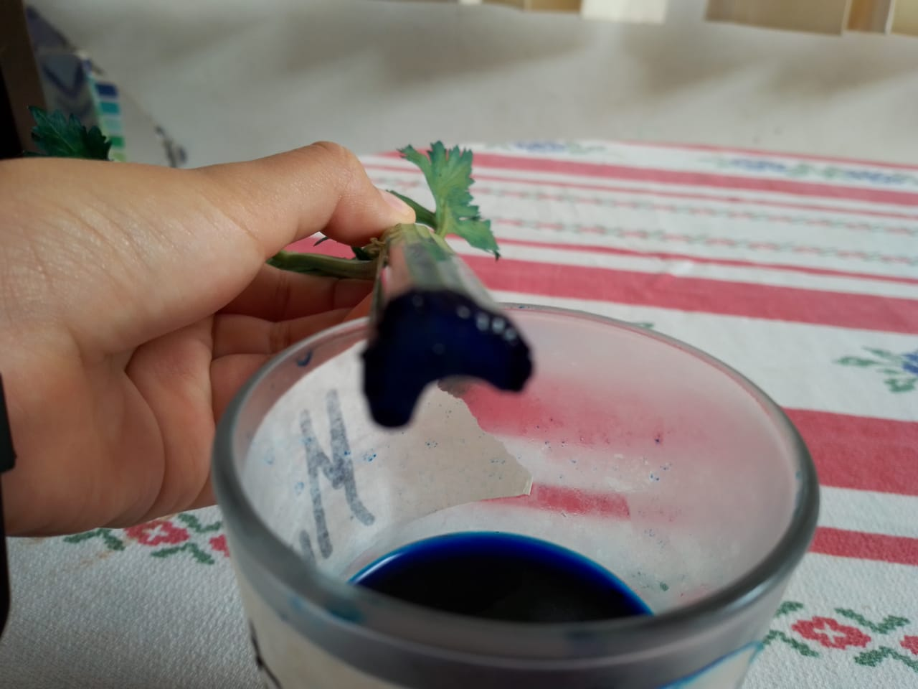

1. Foto al día siguiente, muestra 1:



1. Foto al día siguiente, muestra 2:



1. **CONCLUSIONES**

E logrado ver que las plantas toman el color del colorante.

1. **REFERENCIAS BIBLIOGRÁFICAS**

La savia bruta fluye por el xilema, un tipo de tejido vascular vegetal, y distribuye el agua y los nutrientes hacia los órganos verdes dónde la plana realiza la fotosíntesis.

La savia elaborada es transportada por el floema, otro tipo de tejido vascular vegetal.